**پیام مهم و تاریخی حضرت امام (رحمه ا... علیه) در 27 خرداد 1358 در خصوص فرمان تاسیس نهاد مردمی جهادسازندگی**

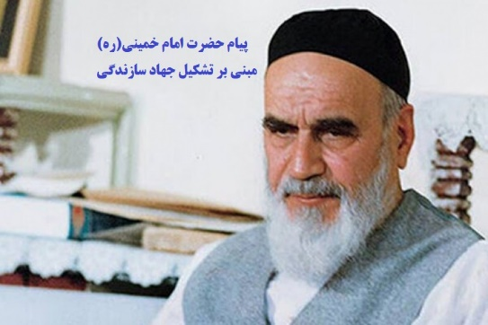بسم اللَّه الرحمن الرحیم

ما در مشکلات باید متوسل بشویم به ملت. ملتی که- بحمداللَّه- مهیا برای کمک و فداکاری بوده و هستند. با فداکاری ملت- بحمداللَّه- مراحلی را که بسیار اهمیت داشت پشت سر گذاشتیم، موانع مرتفع شد، خائنین رفتند، و اگر تتمه‌ای هم باشد، با همت ملت خواهند رفت. لکن این دیوار شیطانی بزرگ که شکست، پشت آن دیوار خرابیهای زیاد هست؛ و ما باید به همت ملت آن خرابیها را ترمیم کنیم؛ ناچاریم که به ملت متوجه بشویم برای سازندگی. برای اینکه ترمیم کنیم این خرابیها که در طول مدت حکومت جائر پهلوی در مملکت ما حاصل شده است. و- بحمداللَّه- ملت ما راجع به سازندگی، این مهیا بودن خودشان را اعلام کرده‌اند. دانشجوهای عزیز، متخصصین، مهندسین و بازاری، کشاورز، همه قشرهای ملت، داوطلب برای این است که ایرانی که به طور مخروبه به دست ما آمده است بسازند. از این جهت، باید ما بگوییم یک جهاد سازندگی، موسوم کنیم این جهاد را به «جهاد سازندگی» که همه قشرهای ملت، زن و مرد، پیر و جوان، دانشگاهی و دانشجو، مهندسین و متخصصین، شهری و دهاتی، همه با هم باید تشریک مساعی کنند و این ایران را که خراب شده است بسازند. و البته آن جاهایی که بیشتر خرابی هست؛ مثل آنجاهایی که روستاها، جاهایی که مساکن عشایر هست، دهات دورافتاده که تقریباً هر کدام از گروهها می‌آیند، شکایت از وضعشان دارند، می‌گویند برق نداریم، خانه نداریم، آب نداریم، اسفالت نداریم، بهداری نداریم؛ و همه هم صحیح می‌گویند. بنا، بر این بوده است که اینطور ایران را خراب کنند. و الآن که- بحمداللَّه- آن سد شکسته‌ شد، برای مرحله ثانی، که مرحله سازندگی است، ما دستمان را پیش ملت دراز می‌کنیم، و از ملت می‌خواهیم که همه در این نهضت شرکت کنند و همه دست برادری به هم بدهند و این سازندگی و جهاد سازندگی را شروع کنند. و البته مأمورین دولت در هر جا- آنها هم- مردم با آنها تشریک مساعی کنند. در تحت نظر اشخاص کارشناس، مأمورین دولت کارها را انجام بدهند. و روحانیونی که در همه جا در بلاد- بحمداللَّه- هستند، در این امر آنها هم تشریک مساعی کنند، نظارت کنند.

و من به همه ملت، به همه اشخاص که در این روستاها و دهات به سر می‌برند، پس از اینکه به همه‌شان دعا می‌کنم و عرض ارادت، یک سفارش دارم. و آن اینکه توجه کنند کسانی که برای ساختن و برای سازندگی و برای جهاد سازندگی در دهات می‌آیند، در روستاها می‌آیند، توجه کنند که مبادا خدای نخواسته در بین آنها یک اشخاصی نباشد که بر خلاف رویّه ملت، بر خلاف اسلام، مسائلی داشته باشند. اگر یک همچو اشخاص دیدند، فوراً آنها را از ده کنار بگذارند، و نگذارند در بین جوانهای ما، در بین روستاییان ما، تبلیغات سوئی بکنند. ان شاء اللَّه خداوند به همه ملت و به همه کسانی که در این راه تشریک مساعی می‌کنند و این وظیفه اخلاقی- شرعی را ادا می‌کنند، به همه توفیق عنایت کند. همه موفق باشند که در این جهاد شرکت کنند و آن خرابه‌ها را بسازند، و برادران خودشان را کمک کنند؛ که شاید هیچ عبادتی بالاتر از این عبادت نباشد. بلکه من می‌خواهم از اشخاص که برای زیارتها، برای مکه معظمه، برای مدینه منوره می‌خواهند بروند لکن به طور استحباب می خواهند بروند، من می‌خواهم از آنها هم تقاضا کنم که شما برای ثواب می‌خواهید بروید مکه مشرف بشوید، می‌خواهید بروید مدینه منوره، عتبات عالیات مشرف بشوید؛ امروز ثوابی بالاتر از اینکه به برادرهای خودتان کمک کنید [نیست‌] و این سازندگی را همه با هم شروع کنید که ایران خودتان درست ساخته بشود، و برادرهای خودتان نجات پیدا بکنند. خداوند به همه شما اجر عنایت می‌کند، و همان ثوابی را که شما از زیارتها می خواهید خداوند به شما در این جهاد خواهد داد.

والسلام علیکم و رحمة اللَّه و برکاته

27خرداد 1358